因公临时出访需要准备资料清单
咨询电话：87110595
1、合格邀请信：
邀请信及其复印件共4份，中文翻译件1份（因各国签证要求不一，对邀请函是否有外方详列的日程安排以及是否要求提交邀请函原件有所不同，请具体查阅国际处网页－出国出境－办事指南－常用签证要求）；
邀请信要求由邀方本土发出，文字是邀请人所在国的官方文字（港澳台可用英文），邀请信上须有被邀人信息，出访活动的名称、地点、时间、期限及所需费用的支付方式以及落款有邀请人亲笔签名；
特别注意，如出访地为日本，需提交邀请信以及“三书”原件及复印件，“三书”即身元保证书、招之理由书、滞在予定表。
2、合格照片：
因公普通护照照片：大一寸白底彩照1张及电子护照上传回执一份，并请在回置方格内亲笔签名：
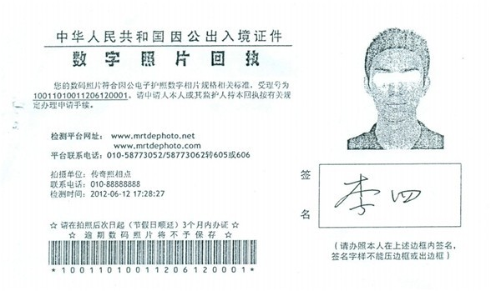
签证照片：视各国情况而定，请具体查阅国际处网页－出国出境－办事指南－常用签证要求；
因公港澳通行证照片：大一寸浅蓝底色免冠照片3张，头部宽度为21X24mm，头部长度为28X33mm；
在所有照片背面中间位置注明本人的姓名（以身份证为准）。
3、合格表格：
（1）华南理工大学教职员工公派出国境申请表（在外经费和往返旅费需要落实到具体数目，经费项目需落实到具体经费号，经费项目负责人及其管理部门均需签名，所在单位意见由所在部门领导签署并加盖公章。）；
（2）因公临时出国/赴港澳、台湾人员备案表（提供一份即可，填至最近一次因公临时出访信息即可，单位意见留空，并将电子版发送至ywtu@scut.edu.cn）；
（3）相应的签证信息表；
备注：上述表格可在国际处网页-出国出境－相关下载中下载。
4、身份证复印件
广州市公安局颁发的身份证复印件两份，正反两面复印在一张A4纸上。
5、完整、详细的行程安排2份（由出访人根据实际列出从出发到返回的各天具体安排，并将电子版发送至ywtu@scut.edu.cn）。
备注：申请材料提交完备后，由学校审批出文报送广东省外事办公室审批并办理因公普通护照和签证。由于近期广东省外事办公室对临工出访从严审批，需时有所延长，请有计划的师生员工在出访前至少2个月到国际处办理手续，以免延误出访任务。
因公临时出访审批一般原则为：一个国家一般不超过5天；出访两个国家不超过8天，一次出访不能超过3个国家，总天数不超过10天。
出访回国后请将因公普通护照及出访总结交至国际处。

